Жанкулова Нургуль Хамидоллаевна
Батыс Қазақстан облысы, Шыңғырлау ауданы.
Алмаз орта жалпы білім беретін мектеп- балабақшасының информатика пәні мұғалімі
Сабақтың тақырыбы: Терезелер. Терезе элементтері.

Сабақтың мақсаты: Windows терезелерімен, терезелерді көрсету нұсқаларымен және терезелерді басқару тәсілдерімен, терезелердің менюімен, Windows оқулығымен жұмыс істеу мүмкіндіктерімен таныстыру
2. Оқушылардың Windows терезесі ұғымын, меню қасиеттері мен
анықтамасын, терезенің негізгі элементтерін білу қабілеттерін
дамыту.
3. Оқушыларға эстетикалық тәрбие беру.
Сабақтың типі: Практикум элементтері бар, көрсете – түсіндіру тақта
Сабақтың барысы: I. Ұйымдастыру кезеңі
II. Үй тапсырмасын тексеру
- Windows^{ХР} операциялық жүйесі дегеніміз не?
- Компьютермен жұмыс істеуді бастау әрекеттерінің тізбегін көрсет.
- Компьютермен жұмысты аяқтау әрекеттерінің тізбегін көрсет.
- Тышқанның қандай батырмасы негізгі, ал қайсысы қосымша болып табылады?
- Тышқанның көмегімен не істеуге болады?
- Жұмыс үстелінің (орнының) негізгі элементтерін атап жаз.
Сабақтың жоспары:
- Білім - оқу анасы (жаңа тақырыпты түсіндіру).
- Кім жылдам? (компьютермен жұмыс).
- Білсең де тексер (сөзжұмбақ шешу).
- Оқыған жетер мұратқа (тест жұмысы Excel программасында жасалды оқушылар жауап беріп болғасын олардын жинаған балын процентен есептеп бағасы автоматты түрде көрсетіледі)

1. Білім - оқу анасы (жаңа тақырыпты түсіндіру).

Windows операциялық жүйесінің негізгі объектісі терезе болып табылады. Windows операциялық жүйесінің бұлай аталуы тегін емес, оның қазақша аудармасы «терезелер» дегенді білдіреді. Терезе – Windows ортасының негізгі ұғымы.
Терезе дегеніміз – бұл жақтаулармен шектелген экрандағы төртбұрышты аймақ. Әрбір терезенің оны басқаруға арналған элементтері мен жұмыс аймағы болады. Windows жүйесінде жұмыс істеу барысында бірнеше терезені бір мезгілде ашуға және терезелер арасында таптырмалар тақтасындағы батырмалардың көмегімен ауыса отырып олардың әрқайсысында кезекпен жұмыс істеуге болады.

Қапшық
терезелері.

Windows - тың басқа объекті-лерінің белгі-шелері мен басқару элементтері бар
Қолданба
терезелері.

Қолданбаға жүк-телген құжаттың мазмұнын көрсету қызметін атқарады
Диалог
терезелері

Windows - пен оның қолданбаларын бас-қару мен баптау үшін қызмет атқарады
Анықтама терезелері

Windows-пен оның қосымшаларының жұмысы бойынша анықтама ақпарат-тарын шығару қызметін атқарады
ТЕРЕЗЕЛЕР ТҮРЛЕРІ

Терезе элементтері
Компьютер қапшығының терезесін мысалға ала отырып, біз терезелердің негізгі элементтерін қарастырайық.
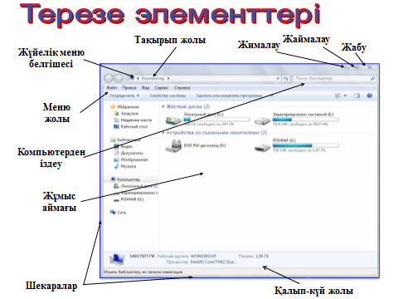
2. Кім жылдам? (компьютермен жұмыс).
№1 ТАПСЫРМА
Тышқан нұсқағышын Компьютер белгішесіне қойып, тышқанды екі рет шертіп, оны аш.
Енді тышқан нұсқағышын меню жолындағы Түр (Вид) командасына апарып бір рет шерт.
Созылған менюде алдымен Кішкентай белгішелер (Мелкие значки), одан соң Тізім (Список), одан кейін Кесте (Таблица) және Тақталар (Плитки) командаларының батырмасында шертіп көр.
Қандай өзгерістер болғанын айтып бер.

№2 ТАПСЫРМА
Барлық ашық терезелерді жималау.
Терезені каскад түрінде орналастыр.
Енді динамикалық менюге барып, Каскадты болдырмау (Отменить каскадом) командасын таңда.
Ашық диалогтық терезелерді жималау үшін динамикалық менюден Жұмыс аймағын көрсету (Показать рабочий стол) батырамсын шерт.
Содан кейін қалпына келтіру үшін (Показать все окна) батырмасын шертіп, қалпына келтір.
Терезелерді жабу батырмасында шертіп, терезелерді жап.

- Білсең де тексер (сөзжұмбақ шешу).
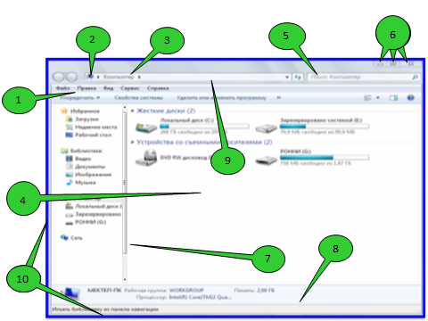

- Оқыған жетер мұратқа (тест жұмысы).
БҮҮ стратегиясы

Білетінім | Үйренгенім | Үйренгім келеді

Оқушыларды бағалау

Үйге тапсырма : §14-15 Терезелер. Терезе элементтері.

